經濟部「牙科矯正治療系統開發計畫」

**牙科數位矯正趨勢研討會**

隨著經濟快速成長、美觀與醫療意識抬頭，咬合異常患者願意接受治療之比例也逐漸增加，而在醫學美容中民眾最想進行之項目為「牙齒矯正」，2000~2010年台灣成人矯正人數增加約40%，表示齒顎矯正市場潛力極大。

經濟部技術處推動「牙科矯正治療系統開發計畫」，目的為開發具市場競爭力與產品差異化之創新功能牙科矯正醫材與數位化矯正系統，整合產學研醫技術能量，建構牙科矯正產品的上中下游產業鏈，促進國內牙科醫材產業之發展，邁向國際牙科醫材市場。

本研討會分析牙材市場趨勢，並分享透明牙套及數位牙科影像在臨床上之運用，以及數位矯正軟體開發技術之現況，本中心竭誠歡迎產學研醫各界踴躍參與，以壯大國內牙科矯正產業，輔導業者轉型升級高附加價值醫材產品，並有效縮短矯正醫師評估時間及矯正後美觀性，造福使用者。

敬祝 安康

金屬工業研究發展中心 敬邀

* 指導單位：經濟部技術處
* 主辦單位：金屬工業研究發展中心
* 協辦單位：台灣口腔生物科技暨醫療器材產業發展促進協會
* 時間：103年06月18日(三) 13:30-17:30
* 地點：蓮潭國際會館102會議室（高雄市左營區崇德路801號）
* 洽詢電話：(07)6955298轉284 簡麗文小姐
* 議程：

|  |  |  |  |
| --- | --- | --- | --- |
| 時間 | 主題 | 演講人 | 引言人 |
| 13:10-13:30 | 報到 | | |
| 13:30-13:40 | 開場致詞 | 吳春森處長  金屬中心 |  |
| 13:40-14:10 | 牙科醫材市場現況與發展趨勢 | 蔡潔娃 分析師  金屬中心 | 賴辰雄教授  高雄醫學大學 |
| 14:10-15:10 | 臨床觀點看數位隱形矯正 | 蔡士棹 醫師  怡登維美牙醫診所 |
| 15:10-15:30 | Tea Break | | |
| 15:30-16:30 | 數位影像在齒顎矯正之臨床應用 | 郭峻良 主任  奇美醫學中心 | 賴辰雄教授  高雄醫學大學 |
| 16:30-17:30 | 數位矯正與軟體技術發展 | 姚宏宗 教授  中正大學 |

*若因不可預測突發因素，大會擁有議程及講師變更權力

**本活動免費，歡迎踴躍參加!!**

**牙科數位矯正趨勢研討會 報名回條**

|  |  |  |  |  |  |  |
| --- | --- | --- | --- | --- | --- | --- |
| **公司名稱** |  | | | | | |
| **公司地址** |  | | | | | |
| **統一編號** |  | **公司主要產品** | | |  | |
| **電話** |  | | **傳真** | |  | |
| **姓名** | **職稱** | **分機** | **手機** | | **E-MAIL** | |
|  |  |  |  | |  | |
|  |  |  |  | |  | |
|  |  |  |  | |  | |
| **報名聯絡人** |  | **職稱** |  | | **分機/手機** |  |
| **E-mail** |  | | | | | |
| **訊息來源** | □網站 □電子郵件 □郵寄DM | | | 報名日期 | | 年　月　日 |

*本活動免費入場，惟因場地限制，敬請預約報名，以免向隅。

*本表格如不敷使用，請自行影印，謝謝!

*請以下列任何一種方式回傳

傳真：07-6955249 簡麗文 小姐／E-MAIL：[lilichien@mail.mirdc.org.tw](mailto:lilichien@mail.mirdc.org.tw)

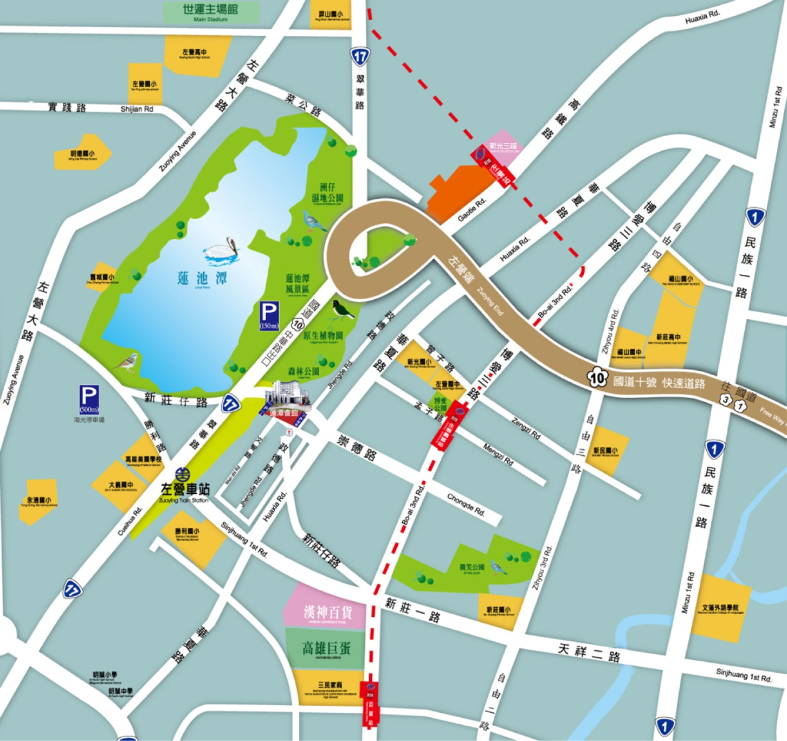**蓮潭國際會館 位置圖**

**蓮潭國際會館102會議室 (**高雄市左營區崇德路801號)

**1. 自行開車：**

**高速公路：**

中山高與南二高南下-接國道10號鼎金系統交流道->中華路交流道下接翠華路->左轉崇德路

**高雄市區：**

(1) 北上：博愛三路->左轉崇德路

(2) 南下：一號省道（民族一路）->右轉大中二路->左轉博愛三路->右轉崇德路

**2. 高鐵＆台鐵：**往四號出口，沿高鐵路步行穿越原生植物園，約15分鐘

**3. 公車：**乘301號公車，至「崇德路站」下車

**4. 捷運：**搭捷運紅線至生態園區站，撘乘紅51線接駁車至會館